Ecole National d’Economie Appliquée et de Management(ENEAM)
*******
TP1 : Analyse approfondie des systèmes d’information.

Filière : Analyse et programmation informatique.

Membre du groupe :
_AKPAMOLI Maribelle
_BALAGOUN Nailath
_BOCO Giovania
_EGOUARGUIE Jiggy
_OROU SIME Dayane
_YAMADJAKO Maristelle

TP : Analyse approfondie des systèmes d’information
- La fiche processus

Rubrique | Processus « Prise de rendez-vous dans une clinique »
Finalité | Permettre à un patient d’avoir un rendez-vous avec un médecin.
Déclencheur | Un patient se présente à l’accueil.
Entrées | Motif de consultation, identité du patient.
Sorties | Rendez-vous confirmé, dossier ouvert ou mis à jour, mise à jour de l’agenda du patient.
Acteurs | Le patient, réceptionniste, médecin.
Pilotes | Réceptionniste.
Indicateurs | Délais d’obtention du rendez-vous.

- Modélisation de l’existant (AS-IS) en BPMN, avec couloirs et passerelles :
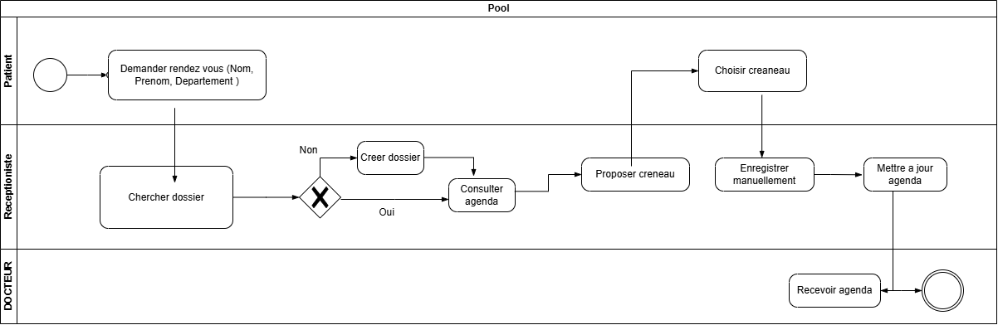

- Diagnostiquons : symptômes, goulot, indicateurs et causes :

Symptômes : | Cause : | Indicateur :
Longue file à l’accueil | Tout se fait manuellement par le seul réceptionniste | Délai moyen d’obtention d’un RDV
Double réservation | Oublie d’actualisation de l’agenda | Taux de doubles réservations(% de crénaux réservé)
Dossier patient recréé à chaque visite | Absence d’un système de vérification de l’existence d’un patient
RDV oubliés ou mal enregistrer | Risque de saisie incorrecte lors de la prise du RDV
Annulation tardive de rendez-vous. | Indisponibilité du patient en raison d’un possible imprévu

Goulot d’étranglement :

Le réceptionniste unique qui gère manuellement toute la prise de RDV, la vérification des dossiers et la mise à jour de l’agenda.

- Amélioration continue
Dans notre cas, le meilleur choix possible est l’amélioration continue. De simples ajustements suffiraient vu qu’il faut juste automatiser le travail. Il faut remplacer tout le processus (basé principalement sur la prise de note manuelle) en le digitalisant avec un outil numérique adapté

- Modélisation (TO-BE) :
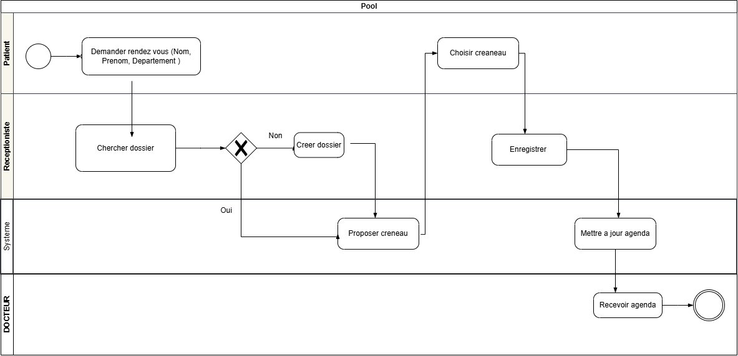

(Ficher TO BE.drawio)
- Comparaison AS-IS et TO-BE :

Critère | AS-IS | TO-BE
Consulter agenda | Manuellement fait  par le réceptionniste | Par le système (agenda partagé)
Proposition de créneau | Par la receptioniste | Le systeme affiche les creneau disponible
Enregistrement du RDV | Manuellement fait dans un registre | Sauvegarder dans le systeme
Double reservation | Risque d’erreur du a l’enrefistrement manuel | Bloqué par le systeme
Charge du réceptionniste | Très élevée | Reduite
Temps d’attente a la reception | Long | Fortement dimin

